**Logbook Workshop Produksi Game**



Disusun oleh :

Muchammad Irsad M 4210161005

Bernando Getar P 4210161012

Achmad Robith Fuadi 4210161027

**PROGRAM STUDI TEKNOLOGI GAME**

**DEPARTEMEN TEKNOLOGI MULTIMEDIA KREATIF**

**POLITEKNIK ELEKTRONIKA NEGERI SURABAYA**

**SURABAYA**

**2018**

**Game Overview**

*APOLLO 3077* Menempatkan pemain pada sebuah kapal luar angkasa yang terdampar dan kehabisan sumber daya(makanan dan bahan bakar). Tujuan dari game ini yaitu pemain dapat mencapai Space Station atau Planet terdekat dengan selamat (tidak kehabisan makanan).

**Gameplay**

Mekanik utama dari game ini yaitu tap pada layar untuk melakukan boost. Ketika melakukan boost, kapal akan bergerak ke depan dan sisa bahan bakar akan berkurang. Jika bahan bakar habis, pemain tidak bisa melakukan boost. Pada area gameplay terdapat batu batu yang memiliki gaya tarik yang bisa menarik kapal. Ketika pesawat ditarik oleh sebuah medan gravitasi maka pesawat akan mengorbit pada objek yang menariknya kecuali pemain melakukan boost yang akan mendorong pesawat pemain keluar dari medan gravitasi. Strategi utama pada game ini ialah memanfaatkan boost dan gravitasi untuk mencapai tujuan.

**Genre : Casual**

**Platform : Mobile**

**Mockup**

Tujuan akhir player

Objek luar angkasa yang memiliki gaya gravitasi

Pesawat pemain

30/09/2018

* **Pembuatan asset game : pesawat dan asteroid yang digunakan**

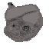 

* **Implementasi medan gravitasi asteroid**

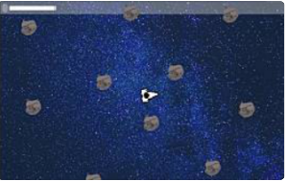

5/10/2018

* **Pembuatan obyek planet**



* **Stasiun sebagai tujuan akhir misi dibuat**

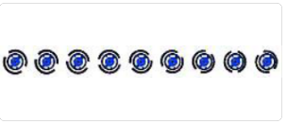

* **Perbaikan medan gravitasi asteroid**

15/10/2018

* **Pembuatan UI menu depan game apollo**

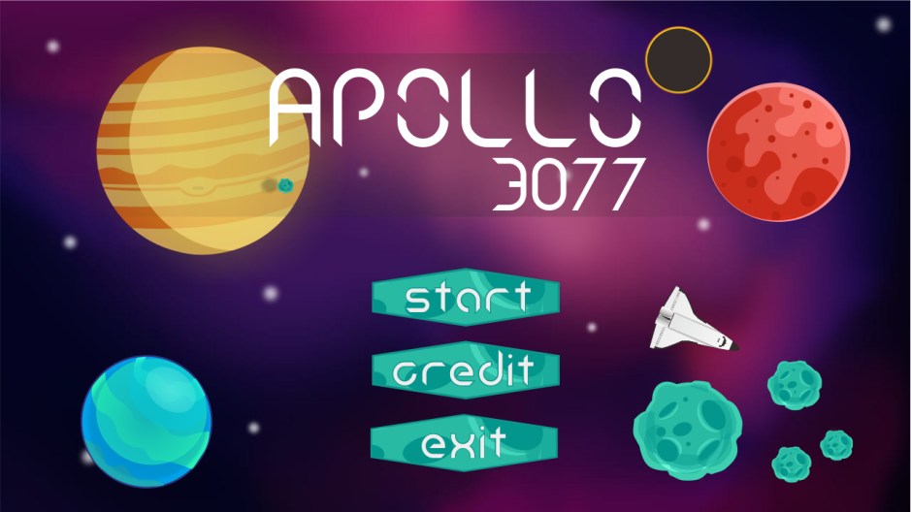

* **Aset UI menu awal yang digunakan**

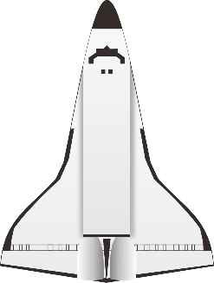

22/10/2018

* **Penambahan fitur hp bar bensin ke dalam game**



* **Penambahan UI button back menu dan shop**

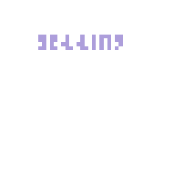 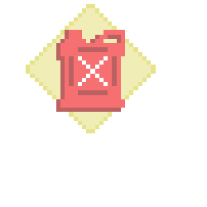

29/10/2018

* **Percobaan pemasangan admob ke dalam game**

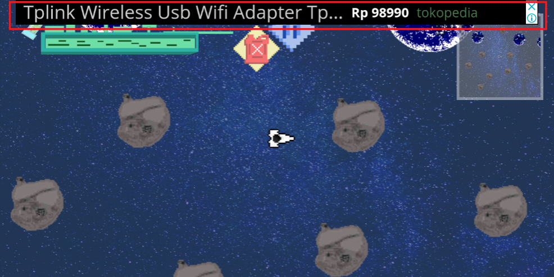

* **Pembuatan musik untuk bagian UI menu**
* **Penambahan fitur map untuk deteksi asteroid pada peta**

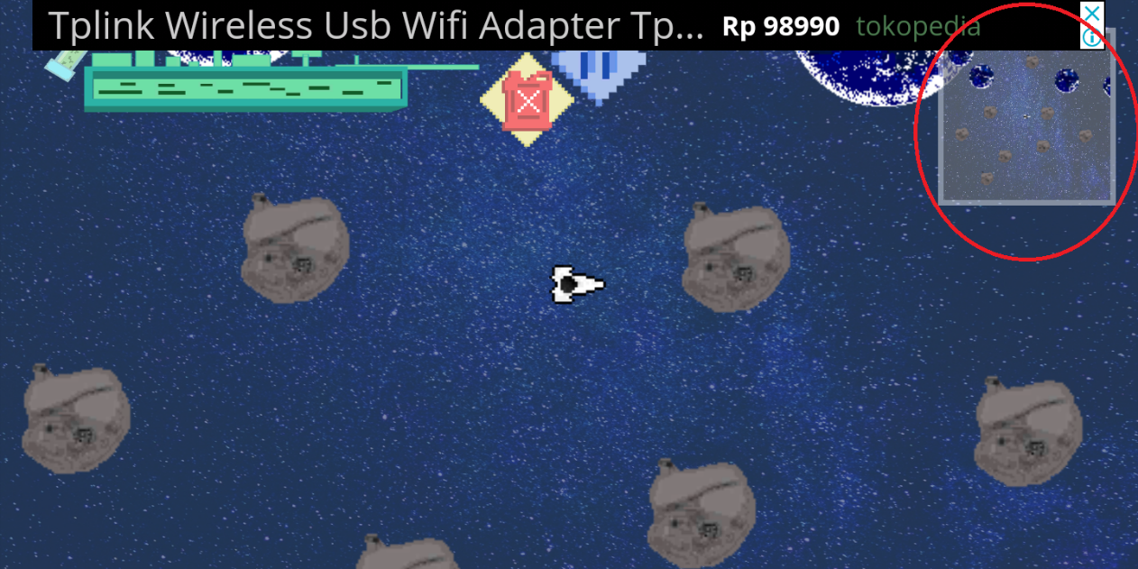

12/11/2018

* **Pembuatan musik untuk bagian gameplay**
* **Penambahan animasi api pada pesawat**

4/12/2018

* **Perombakan desain level pada gameplay**
* **Proses upload ke dalam Google play**

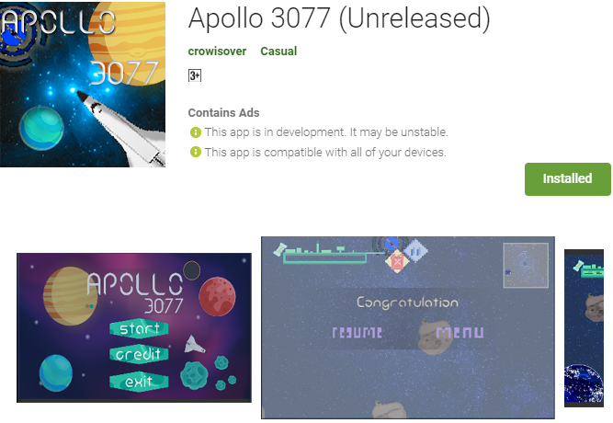

5/12/2018

* **Penambahan fitur bahan bakar dapat diisi kembali**
* **Melakukan testing game dengan mempromosikan game ke masyarakat melalui platform sosial media.**
* **Menampung komentar, kritik, dan saran dari hasil testing game**